岫岩满族自治县城区热电发展总体规划

(2017-2030年)

## 规划背景

针对岫岩满族自治县城市建设规模不断发展，尤其是岫岩满族自治县企业规模不断扩大，生产用汽、用电负荷需求大量增加，急需解决企业生产用汽、用电问题，本着面对现实，立足长远的原则，结合岫岩城市规模的扩大，按照《热电联产管理办法》（发改能源[2016]617号）规定要求：20万人口以上县城热电联产全覆盖，形成规划科学、布局合理、利用高效、供热安全的热电联产产业健康发展格局，限制规划建设仅为单一企业服务的自备热电联产项目，因此，提出《岫岩满族自治县城区热电发展总体规划》（2017-2030年）的编制，既解决企业生产用汽、用电问题，又解决城区热电联产集中供热问题。

## 供热现状

## 热负荷现状

### 2.1.1采暖负荷现状

现状采暖热负荷分布在三个区域，分别位于大洋河以北区域、大雅河以南区域和大洋河以南大雅河以北的区域，其中位于大洋河以北区域采暖面积为23.90万平方米，位于大雅河以南区域采暖面积为4.80万平方米，大洋河以南大雅河以北的区域采暖面积为370.96万平方米，满足居住和公建的采暖需求。

根据调查资料显示，本热电规划范围内现有各类建筑面积458.96万平方米，其中楼房面积为398.96万平方米，平房面积为60万平方米，其中楼房面积中居住建筑面积为314.26万平方米，公建建筑面积为60万平方米（其中公建中清洁能源采暖面积为1万平方米），工业建筑面积为24.7万平方米（其中蒸汽锅炉房采暖面积为2.9万平方米，热水锅炉房采暖面积为3.8万平方米），见图2.1-2。规划区域能提供热普及率为86.92%。现状集中供热普及率为71.90%。

# 

表2.1-1 蒸汽锅炉房采暖面积情况一览表

| 序号 | 名称 | 供热面积  （万m2） | 备注 |
| --- | --- | --- | --- |
|
| 1 | 槿宁食品厂 | 0.2 | 岫岩经济开发区 |
| 2 | 一多集团 | 0.3 | 岫岩经济开发区 |
| 3 | 纳曼科食品有限公司 | 0.2 | 岫岩经济开发区 |
| 4 | 国华电力 | 0.2 | 岫岩经济开发区 |
| 5 | 珑棉家纺 | 0.3 | 岫岩经济开发区 |
| 6 | 岫岩玉成石材厂 | 0.2 | 兴隆经济区 |
| 7 | 万客来物流中心 | 0.2 | 兴隆经济区 |
| 8 | 电磁阀有限公司 | 0.3 | 兴隆经济区 |
| 9 | 液压缸厂 | 0.2 | 兴隆经济区 |
| 10 | 万兴隆木业有限公司 | 0.3 | 兴隆经济区 |
| 11 | 岫岩玉雕厂 | 0.2 | 兴隆经济区 |
| 12 | 养路段沥青拌合站 | 0.3 | 兴隆经济区 |
| 合计 |  | 2.9 |  |

表2.1-2 热水锅炉房采暖面积情况一览表

| 序号 | 名称 | 供热面积（万m2） | 备注 |
| --- | --- | --- | --- |
|
| 1 | 沐渴厂业 | 1 | 岫岩经济开发区 |
| 2 | 昌正管业 | 1 | 岫岩经济开发区 |
| 3 | 中惠食品 | 0.2 | 岫岩经济开发区 |
| 4 | 继万床垫 | 0.3 | 岫岩经济开发区 |
| 5 | 鑫昊绒业 | 0.3 | 岫岩经济开发区 |
| 6 | 东信羊绒 | 1 | 岫岩经济开发区 |
| 7 | 长有供暖处 | 4.5 | 岫岩镇老体育场南 |
| 8 | 嘉泰供暖有限公司 | 2.6 | 兴隆洋河 |
| 9 | 玉马宾馆供暖处 | 0.66 | 岫岩镇客运站西侧 |
| 10 | 盛财供暖处 | 8.5 | 大宁街南门派出所对过 |
| 11 | 民贸供暖处 | 1 | 站前大街客运站东侧 |
| 12 | 鑫棚供暖有限公司 | 2 | 客运站东新岫小区 |
| 13 | 鑫棚供暖有限公司 | 5 | 岫岩镇满族中学 |
| 14 | 鑫棚供暖有限公司 | 8 | 岫岩镇第三高中 |
| 15 | 圣炬供热处 | 8 | 岫岩镇嘉乐福商厦东侧 |
| 16 | 岫岩县供暖公司 | 330 | 岫岩镇宏新村 |
| 17 | 永安集团 | 18 | 兴隆经济区 |
| 18 | 兴隆中心小学 | 1 | 兴隆经济区 |
| 19 | 宝财山庄 | 1 | 兴隆经济区 |
| 20 | 岫岩县养老院 | 1 | 兴隆经济区 |
| 合计 |  | 395.06 |  |

表2.1-3 燃气采暖面积情况一览表

|  |  |  |  |
| --- | --- | --- | --- |
| 序号 | 名称 | 供热面积（万㎡） | 备注 |
| 1 | 雅河管委会 | 1.0 | 已供 |
| 合计 |  | 1.0 |  |

### 2.1.2工业用蒸汽负荷现状

现状工业用蒸汽企业13家。主要分布在兴隆经济区和岫岩经济开发区，其中兴隆经济区蒸汽负荷为21.43t/h，岫岩县经济开发区蒸汽负荷为12t/h满足企业蒸汽热负荷的需求。主要用蒸汽热负荷及其参数情况见表2.1-4。

表2.1-4 各区域蒸汽负荷参数一览表

| 序号 | 单位名称 | 耗能（用汽）产品 | | 蒸汽  温度  （℃） | 蒸汽  压力  （MPa） | 生产  班制 | 年生产  天数 | 采暖期（t/h) | | | 非采暖期（t/h) | | | 企业所在区域 |
| --- | --- | --- | --- | --- | --- | --- | --- | --- | --- | --- | --- | --- | --- | --- |
| 名称 | 产量  (吨/年) | 最大 | 平均 | 最小 | 最大 | 平均 | 最小 |
| 1 | 永安集团 | 烘干、消毒 | 纸箱年产2亿套、二片罐1亿只；各种规格旋开盖1亿只；玻璃瓶年产量为1亿只。 | 200 | 0.5-0.8 | 3 | 300 | 9.4 | 9 | 8.8 | 9 | 8.8 | 8 | 兴隆经济区 |
|
| 2 | 岫岩玉成石材厂 |  |  | 180 | 0.6 | 3 | 300 | 1.17 | 1.1 | 1.0 | 1.1 | 1.0 | 0.9 |
| 3 | 万客来物流中心 |  |  | 180 | 0.6 | 3 | 300 | 1.84 | 1.7 | 1.6 | 1.7 | 1.6 | 1.5 |
| 4 | 电磁阀有限公司 |  |  | 180 | 0.6 | 3 | 300 | 2.72 | 2.6 | 2.5 | 2.6 | 2.5 | 2.4 |
| 5 | 液压缸厂 |  |  | 180 | 0.6 | 3 | 300 | 1.25 | 1.1 | 1 | 1.1 | 1 | 0.9 |
| 6 | 万兴隆木业有限公司 |  |  |  | 0.6 | 3 | 300 | 1.38 | 1.2 | 1.1 | 1.2 | 1.1 | 1 |
| 7 | 岫岩玉雕厂 |  |  | 180 | 0.6 | 3 | 300 | 1.22 | 1.1 | 1 | 1.1 | 1 | 0.9 |
| 8 | 养路段沥青拌合站 |  |  | 180 | 0.8 | 3 | 271 | 2.45 | 2.3 | 2.2 | 2.3 | 2.2 | 2.1 |
| 9 | 槿宁食品厂 | 消毒 |  | 180 | 0.8 | 3 | 300 | 3 | 2.8 | 2.6 | 2.8 | 2.6 | 2.4 | 岫岩经济开发区 |
| 10 | 一多集团 |  |  | 180 | 0.6 | 1 | 320 | 3 | 2.8 | 2.6 | 2.8 | 2.6 | 2.4 |
| 11 | 纳曼科食品有限公司 | 消毒 |  | 180 | 0.8 | 3 | 271 | 2 | 1.9 | 1.8 | 1.9 | 1.8 | 1.7 |
| 12 | 国华电力 |  |  | 180 | 0.6 | 3 | 300 | 2 | 1.9 | 1.8 | 1.9 | 1.8 | 1.7 |
| 13 | 珑棉家纺 | 烘干 |  | 180 | 0.6 | 3 | 300 | 2 | 1.9 | 1.8 | 1.9 | 1.8 | 1.7 |
| 14 | 合计 |  |  |  |  |  |  | 33.43 | 31.4 | 29.8 | 31.4 | 29.8 | 27.6 |  |

## 热源现状

### 2.2.1集中锅炉房

目前，岫岩域内没有火电机组和热电联产机组，主要采用集中锅炉房和分散锅炉房供热。其中，岫岩县现有集中供热锅炉房（规模≥14MW）两座，其中一座锅炉房为岫岩县供暖公司，满足现有岫岩县中心区域住宅和公建采暖的需求，一座锅炉房为永安集团锅炉房满足企业生产用热和采暖需求。现状热源分布情况见图2.2-1。

1）岫岩县供暖公司

岫岩县供暖公司共4台锅炉，热源规模为2台58MW、1台91MW热水锅炉和1台130t/h蒸汽锅炉，分别于2011年、2013年和2016年建设完成，其中1台130t/h低压蒸汽锅炉配2台1500KW(设计规模为3台1500KW）的背压机组，温度为300℃，压力为0.3Mpa，在满足水泵汽力推动、驱动鼓引风机及其它用电设备发电、汽力除氧等用汽需求外，满足采暖用热的需求，这样实现了能源的阶梯利用，大大降低了供热成本，其他锅炉满足采暖负荷的需求。岫岩供暖公司现有锅炉现配备布袋除尘、脱硫塔脱硫、炉内脱硝等环保措施。

2）永安集团锅炉

永安集团现有3台锅炉，锅炉容量分别为1台20 t/h和1台10t/h蒸汽锅炉，1台2.8MW热水锅炉，永安集团现有锅炉配备陶瓷多管除尘器。

表2.2-1 大型热源厂热源规模一览表

| 序号 | 名称 | 蒸汽台数 | 热水台数 | 蒸汽总容量（t/h） | 热水容量  （MW） | 环保设施 |
| --- | --- | --- | --- | --- | --- | --- |
| 1 | 岫岩县供暖公司 | 1 | 3 | 130 | 2×58+1×91 | 布袋除尘、脱硫塔脱硫、炉内脱硝 |
| 2 | 永安集团 | 2 | 1 | 1X20+10 | 2.8 | 陶瓷多管除尘器 |
| 3 | 合计 | 3 | 3 | 160 | 209.8 | - |

### 2.2.2分散式锅炉房

1）分散蒸汽锅炉房

蒸汽锅炉共12座总吨位为44.5t/h，具体企业名称见表2.2-2。

表2.2-2 蒸汽锅炉房一览表

| 序号 | 名称 | 台数 | 总容量（t/h） | 备注 |
| --- | --- | --- | --- | --- |
| 1 | 槿宁食品厂 | 1 | 6 | 岫岩经济开发区 |
| 2 | 一多集团 | 1 | 6 | 岫岩经济开发区 |
| 3 | 纳曼科食品有限公司 | 1 | 4 | 岫岩经济开发区 |
| 4 | 国华电力 | 1 | 4 | 岫岩经济开发区 |
| 5 | 珑棉家纺 | 1 | 5 | 岫岩经济开发区 |
| 6 | 岫岩玉成石材厂 | 1 | 2 | 兴隆经济区 |
| 7 | 万客来物流中心 | 1 | 2.5 | 兴隆经济区 |
| 8 | 电磁阀有限公司 | 1 | 5 | 兴隆经济区 |
| 9 | 液压缸厂 | 1 | 2 | 兴隆经济区 |
| 10 | 万兴隆木业有限公司 | 1 | 2 | 兴隆经济区 |
| 11 | 岫岩玉雕厂 | 1 | 2 | 兴隆经济区 |
| 12 | 养路段沥青拌合站 | 1 | 4 | 兴隆经济区 |
| 合计 |  | 13 | 44.5 |  |

2）分散热水锅炉房

本规划区域共有分散热水锅炉19座，锅炉总容量为65.8MW。

表2.2-3 现有采暖热水锅炉房统计表

| 序号 | 名称 | 锅炉参数  （MW） | 台数 | 总容量（MW） | 备注 |
| --- | --- | --- | --- | --- | --- |
| 1 | 沐渴厂业 | 1.4 | 1 | 1.4 | 岫岩经济开发区 |
| 2 | 昌正管业 | 1.4 | 1 | 1.4 | 岫岩经济开发区 |
| 3 | 中惠食品 | 0.7 | 1 | 0.7 | 岫岩经济开发区 |
| 4 | 继万床垫 | 0.7 | 1 | 0.7 | 岫岩经济开发区 |
| 5 | 鑫昊绒业 | 0.7 | 1 | 0.7 | 岫岩经济开发区 |
| 6 | 东信羊绒 | 1.4 | 1 | 1.4 | 岫岩经济开发区 |
| 7 | 长有供暖处 | 7 | 1 | 7 | 岫岩镇老体育场南 |
| 8 | 嘉泰供暖有限公司 | 4.2 | 1 | 4.2 | 兴隆洋河 |
| 9 | 玉马宾馆供暖处 | 1.4 | 1 | 1.4 | 岫岩镇客运站西侧 |
| 10 | 盛财供暖处 | 7 | 1 | 7 | 大宁街南门派出所对过 |
| 11 | 民贸供暖处 | 2.8 | 1 | 2.8 | 站前大街客运站东侧 |
| 12 | 鑫棚供暖有限公司 | 1.4 | 1 | 1.4 | 客运站东新岫小区 |
| 13 | 鑫棚供暖有限公司 | 7 | 1 | 7 | 岫岩镇满族中学 |
| 14 | 鑫棚供暖有限公司 | 10.5 | 1 | 10.5 | 岫岩镇第三高中 |
| 15 | 圣炬供热处 | 7 | 2 | 14 | 岫岩镇嘉乐福商厦东侧 |
| 16 | 兴隆中心小学 | 1.4 | 1 | 1.4 | 兴隆经济区 |
| 17 | 宝财山庄 | 1.4 | 1 | 1.4 | 兴隆经济区 |
| 18 | 岫岩县养老院 | 1.4 | 1 | 1.4 | 兴隆经济区 |
| 合计 | / | / | 19 | 65.8 | / |

3）清洁能源采暖

清洁能源采暖方式一处，为雅河管委会，采用燃气锅炉房采暖，燃气锅炉房为1台2t/h锅炉。

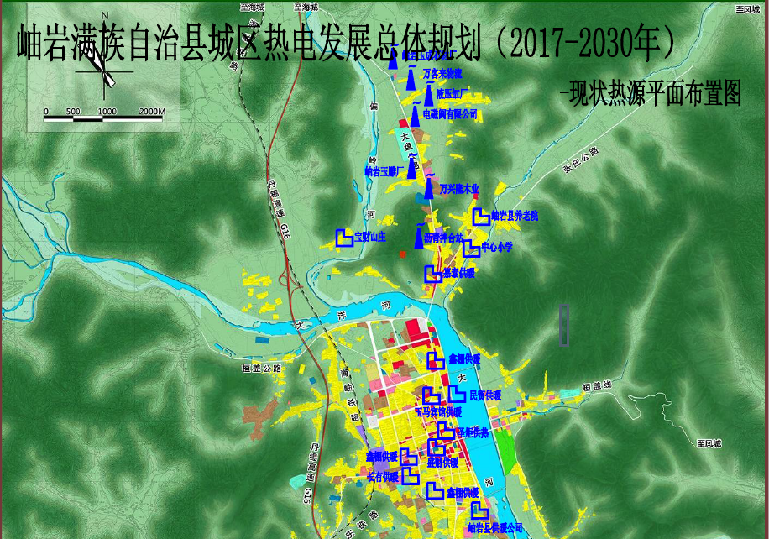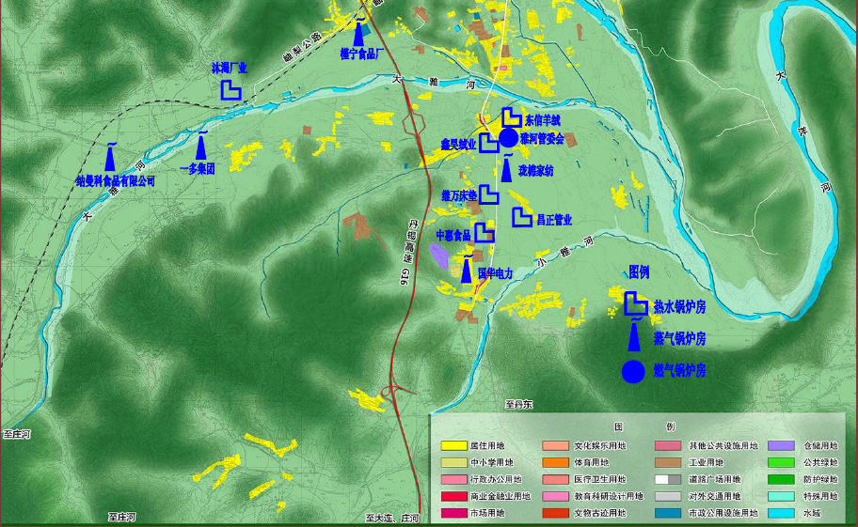

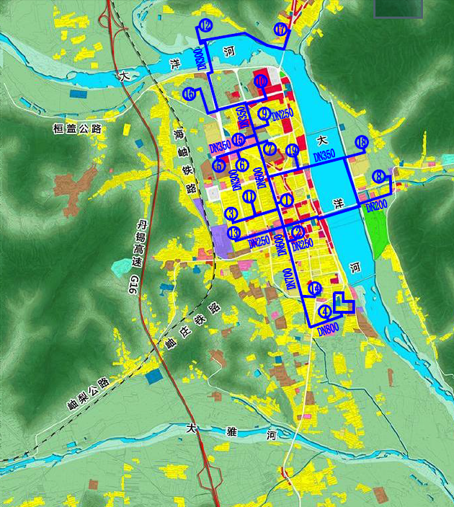

**现有管网情况**

## 存在问题

（1）供热设施

a、热源布局

岫岩满族自治县现只有两座集中供热锅炉房，根据《热电联产管理办法》20万人口以上县城实现热电联产全覆盖，待到现有2台58MW锅炉达到服役期后，没有可替代的热电联产供热，城区内还有小锅炉房存在，供热设施建设缺乏统一规划，并且，规划区内岫岩经济开发区和兴隆经济区两座工业园区，这两个园区热源布局随企业而定，基本上是一家企业一个热源，热源规模也较小，无法形成集中供热，与“一县一热源”相距甚远；另外随着兴隆经济区企业规模的逐渐扩大现有热源已经远远不能满足兴隆经济区蒸汽发展负荷的需求，并且，岫岩县供暖公司距离兴隆经济区约10公里，供热半径较大，生产的蒸汽不能供应至兴隆经济区。

b、热源设施

现有部分热源锅炉容量较小，热效率较低。单台容量≥14MW的锅炉只有2座，锅炉具有水处理、除尘、脱硫和脱硝设备。燃煤热水锅炉单台容量＜14MW的锅炉的分散小锅炉基本装备不全，尤其是没有脱硫、脱硝设施，除尘设备落后，没有软化水和除氧设备。热效率低，污染环境，缩短供热设施使用寿命。供热系统自动化水平低。

c、供热管网

由于热源布局的不尽合理，城市热力管网同样缺乏统一规划，随着热源建设而建设，导致布局不尽合理，老城区现有180万平方米没有实施分户改造，还采用单元入户，给热计量收费带来障碍。

（2）能源效率与环境影响

现有热源总容量为405.5MW，实际供热面积为398.96万平方米，相当于每万平方米占用热源资源容量为1.02MW，由此可以看出本区域热源属于大马拉小车，锅炉不能在最佳容量范围运行，热效率很低，能源和资源浪费严重。

（3）供热管理体制

目前，岫岩满族自治县供热设施布局与建设、运营管理仍旧各自为政，原有粗放型的供热管理和运行机制，已适应不了“以人为本”按热计量需要收费供热新体制的要求。随着城市供热体制改革的逐步深入，供热管理体制改革势在必行，需要打破部门与行业限制，营造公平竞争、市场多元和遏制垄断等的市场环境，以维护公共资源的安全和人民群众的利益，为按热计量收费的供热体制改革、保障供热安全可靠和最大限度的节能减排建立良好的管理机制。

**规划环评名称：**岫岩满族自治县城区热电发展总体规划环评

**规划范围：**岫岩县城区，包括岫岩经济开发区和兴隆经济区

**规划期限：** 城市热电发展总体规划期限：2017年～2030年；

近期规划期限：2017～2020年，

远期规划期限：2021～2030年，

### 规划方案概述：

根据《岫岩满族自治县城区热电发展总体规划（2017-2030年）》中设计热源布局方案：近期规划一座背压机组热电厂，规模为一台10MW的背压机组，配备2台75t/h（一用一备）蒸汽锅炉，满足近期兴隆经济区发展蒸汽负荷的需求及永安集团15万平方米采暖负荷的需求，保留岫岩县供暖公司1台130 t/h蒸汽锅炉、1台91MW和2台58MW热水锅炉。远期规划扩建2台25MW背压机组，（岫岩县供暖公司2台58MW热水锅2011年投入运行，使用年限约12年，预计2023年达到使用寿命），保留岫岩县供暖公司1台130 t/h蒸汽锅炉和1台91MW热水锅炉作为调峰热源。岫岩经济开发区蒸汽由清洁能源供应。对于热电厂供热范围内的中小燃煤锅炉房（含兴隆经济区）以及岫岩经济开发区内的企业自建锅炉房逐步予以拆除。

### 规划投资估算

按照规划实施进度及其建设内容，规划期建设总投资如下：

近期规划建设1台10MW背压机组热电厂，总投资为8696万元；

远期规划建设2台25MW背压机组热电厂，总投资为50000万元；

规划区内热网及换热站投资为5040万元。

规划期总投资为63736万元。

**规划热电厂拟建厂址**位于鞍山市岫岩满族自治县兴隆办事处平阶村永安包装工业有限公司现有厂区内，312省道东侧，近期用地规模约10000平方米，远期用地规模约60000平方米。

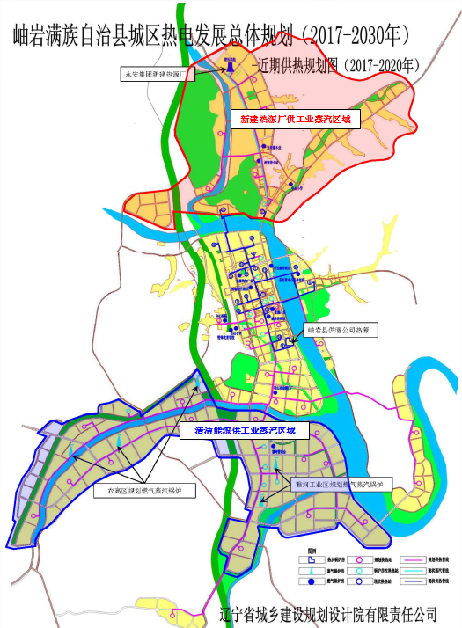

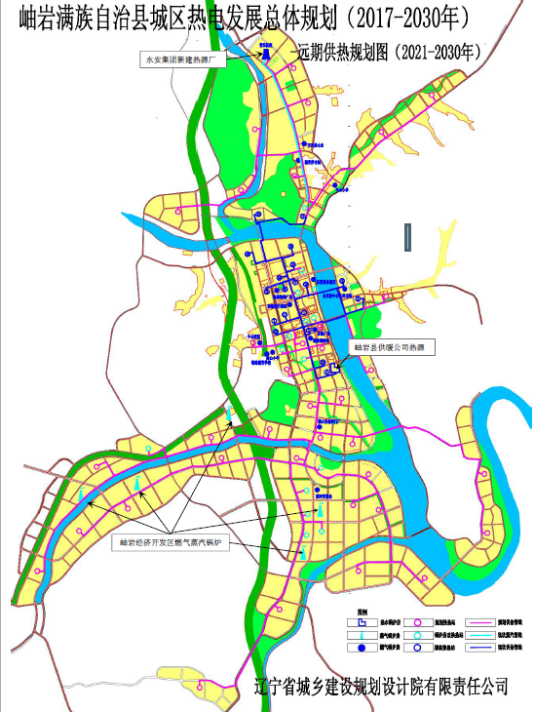

### 热负荷预测

城区总热负荷预测统计表

|  |  |  |  |  |
| --- | --- | --- | --- | --- |
| 阶段 | | 现状（2016年末） | 规划期（2020年） | 规划期（2030年） |
| 居住建筑面积（万m2） | | 314.26 | 343.06 | 415.06 |
| 采暖热负荷（MW） | | 153.9874 | 169.83 | 202.23 |
| 公共建筑面积（万m2） | | 60 | 74.4 | 110.4 |
| 采暖热负荷（MW） | | 36 | 43.92 | 63.72 |
| 厂房建筑面积（万m2） | | 24.7 | 29.5 | 41.5 |
| 采暖热负荷（MW） | | 22.23 | 25.59 | 33.99 |
| 合计 | 建筑面积  （万m2） | 398.96 | 447.0 | 567.0 |
| 热负荷（MW） | 212.22 | 239.34 | 299.94 |
| 工业热负荷（t/h） | | 33.43 | 67.26 | 67.26 |

### 热平衡

根据规划及区域内各企业提供资料，规划期热平衡见表3.2-7、表3.2-8。

表3.2-7 城区近期热源规划热量供需平衡表

|  |  |  |  |  |
| --- | --- | --- | --- | --- |
| 序号 | 名称 | 近期外供能力（MW） | 近期热负荷（MW） | 余量（MW） |
| 1 | 1台10MW背压机组热电厂 | 49.91 | 46.86 | 3.05 |
| 2 | 岫岩县供暖公司 | 298 | 211.76 | 86.24 |
| 3 | 清洁能源 | 29.66 | 27.05 | 2.61 |
| 4 | 合计 | 377.57 | 285.67 | 91.9 |

表3.2-8 城区远期热源规划热量供需平衡表

|  |  |  |  |  |
| --- | --- | --- | --- | --- |
| 序号 | 名称 | 近期外供能力（MW） | 近期热负荷（MW） | 余量（MW） |
| 1 | 1台10MW背压机组热电厂 | 49.91 | 46.86 | 3.05 |
| 2 | 2台25MW背压机组热电厂 | 177 | 169.71 | 7.29 |
| 3 | 岫岩县供暖公司 | 182 | 113.14 | 68.86 |
| 4 | 清洁能源 | 29.66 | 27.05 | 2.61 |
| 5 | 合计 | 438.57 | 356.76 | 81.81 |

### 规划热电厂在电力系统中的作用

1. 接入系统设想方案

1）近期

近期背压机组热电厂规模为2炉1机（1炉备用），即建设2×75t/h高温高压循环流化床锅炉配套1×B10MW背压机组。

近期发电量为9.3 MW，发电机出口电压10.5kV，以1回10kV线路接入厂区原有降压站10kV母线，所发电量扣除厂用电后，全部内部消纳。从原有降压站引接一路10kV线路作为厂用电的备用电源。原有降压站与当地电力系统之间的接入系统无需扩建或改造。

2）远期

远期背压机组热电厂规模为2炉2机，即建设2×170t/h高温高压循环流化床锅炉配套2×B25MW背压机组。

远期发电量为50MW，发电机出口电压10.5kV，以1回10kV线路接入厂区现有升压站66kV母线，发电机的发电功率扣除厂用电后，经主变压器升至66KV，以一回出线并网，接至岫王一二线49#前后线路。

详见表3.2-5。

3.2-5 接入系统方案

|  |  |  |  |  |  |
| --- | --- | --- | --- | --- | --- |
| 规划期限 | 锅炉 | | 发电机组 | | 备注 |
| 类型 | 规模 | 类型 | 规模 |
| 近期 | 高温高压循环流化床锅炉 | 2×75/h | 背压机组 | 1×B10MW | 2炉1机（1炉备用） |
| 远期 | 2×170t/h | 2×B25MW | 2炉2机 |

5、热电厂在电力系统中的作用

规划实施后，近期发电量为9.3MW，永安集团企业内部消纳，远期以66kV 电压等级并入电网，可以就地消纳、满足当地电力负荷需求。

热源布局方案

|  |  |  |  |  |  |
| --- | --- | --- | --- | --- | --- |
| 规划期限 | 锅炉类型及规模 | | 热源所属公司 | 燃料类型 | 主要供热区域 |
| 近期 | 现状热源保留 | 热水锅炉：2×58MW+1×91MW  蒸汽锅炉：1×130t/h | 岫岩县供热公司 | 燃煤 | 兴隆经济区工业及采暖负荷 |
| 新建 | 蒸汽锅炉：2×75/h（一备一用）  发电机组：1×B10MW | 永安集团 | 燃煤 | 岫岩县主城区、岫岩经济开发区、岫岩经济开发区采暖负荷 |
| 蒸汽锅炉：4t/h | 槿宁食品厂 | 燃天然气 | 槿宁食品厂蒸汽负荷 |
| 蒸汽锅炉：4t/h | 一多集团 | 燃天然气 | 一多集团蒸汽负荷 |
| 蒸汽锅炉：3t/h | 纳曼科食品有限公司 | 燃天然气 | 纳曼科食品有限公司蒸汽负荷 |
| 蒸汽锅炉：2t/h | 国华电力 | 燃天然气 | 国华电力蒸汽负荷 |
| 蒸汽锅炉：2t/h | 珑棉家纺 | 燃天然气 | 珑棉家纺蒸汽负荷 |
| 远期 | 现状热源保留 | 蒸汽锅炉：1×130t/h（调峰热源） | 岫岩县供热公司 | 燃煤 | 调峰热源 |
| 新建 | 蒸汽锅炉：2×170/h  发电机组：2×B25MW | 永安集团 | 燃煤 | 本次规划区域，实现“一县一热源” |

规划区内拆除热源厂情况

| 拆除时间 | 序号 | 名称 | 总容量 | 台数 | 位置 | 锅炉类型 | 污染物排放量（t/a） | | |
| --- | --- | --- | --- | --- | --- | --- | --- | --- | --- |
| 烟尘 | SO2 | NOx |
| 近期拆除 | 1 | 槿宁食品厂 | 6t/h | 1 | 岫岩经济开发区 | 蒸汽锅炉 | 2.74 | 16.44 | 16.44 |
| 2 | 一多集团 | 6t/h | 1 | 岫岩经济开发区 | 蒸汽锅炉 | 2.74 | 16.44 | 16.44 |
| 3 | 纳曼科食品有限公司 | 4t/h | 1 | 岫岩经济开发区 | 蒸汽锅炉 | 1.83 | 10.96 | 10.96 |
| 4 | 国华电力 | 4t/h | 1 | 岫岩经济开发区 | 蒸汽锅炉 | 1.83 | 10.96 | 10.96 |
| 5 | 珑棉家纺 | 5t/h | 1 | 岫岩经济开发区 | 蒸汽锅炉 | 2.28 | 13.70 | 13.70 |
| 6 | 永安集团 | 10t/h | 1 | 兴隆经济区 | 蒸汽锅炉 | 9.13 | 54.80 | 54.80 |
| 7 | 永安集团 | 20t/h | 1 | 兴隆经济区 | 蒸汽锅炉 | 4.57 | 27.40 | 27.40 |
| 8 | 岫岩玉成石材厂 | 2t/h | 1 | 兴隆经济区 | 蒸汽锅炉 | 0.91 | 5.48 | 5.48 |
| 9 | 万客来物流中心 | 2.5t/h | 1 | 兴隆经济区 | 蒸汽锅炉 | 1.14 | 6.85 | 6.85 |
| 10 | 电磁阀有限公司 | 5t/h | 1 | 兴隆经济区 | 蒸汽锅炉 | 2.28 | 13.70 | 13.70 |
| 11 | 液压缸厂 | 2t/h | 1 | 兴隆经济区 | 蒸汽锅炉 | 0.91 | 5.48 | 5.48 |
| 12 | 万兴隆木业有限公司 | 2t/h | 1 | 兴隆经济区 | 蒸汽锅炉 | 0.91 | 5.48 | 5.48 |
| 13 | 岫岩玉雕厂 | 2t/h | 1 | 兴隆经济区 | 蒸汽锅炉 | 0.91 | 5.48 | 5.48 |
| 14 | 养路段沥青拌合站 | 4t/h | 1 | 兴隆经济区 | 蒸汽锅炉 | 1.83 | 10.96 | 10.96 |
| 15 | 岫岩县供暖公司 | 130t/h | 1 | 岫岩镇宏新村 | 蒸汽锅炉 | 59.37 | 356.23 | 356.23 |
| 16 | 沐渴厂业 | 1.4MW | 1 | 岫岩经济开发区 | 热水锅炉 | 0.91 | 5.48 | 5.48 |
| 17 | 昌正管业 | 1.4MW | 1 | 岫岩经济开发区 | 热水锅炉 | 0.91 | 5.48 | 5.48 |
| 18 | 中惠食品 | 0.7MW | 1 | 岫岩经济开发区 | 热水锅炉 | 0.46 | 2.74 | 2.74 |
| 19 | 继万床垫 | 0.7MW | 1 | 岫岩经济开发区 | 热水锅炉 | 0.46 | 2.74 | 2.74 |
| 20 | 鑫昊绒业 | 0.7MW | 1 | 岫岩经济开发区 | 热水锅炉 | 0.46 | 2.74 | 2.74 |
| 21 | 东信羊绒 | 1.4MW | 1 | 岫岩经济开发区 | 热水锅炉 | 0.91 | 5.48 | 5.48 |
| 22 | 长有供暖处 | 7MW | 1 | 岫岩镇老体育场南 | 热水锅炉 | 4.57 | 27.40 | 27.40 |
| 拆除时间 | 序号 | 名称 | 总容量 | 台数 | 位置 | 锅炉类型 | 污染物排放量（t/a） | | |
| 烟尘 | SO2 | NOx |
| 近期拆除 | 23 | 嘉泰供暖有限公司 | 4.2MW | 1 | 兴隆洋河 | 热水锅炉 | 2.74 | 16.44 | 16.44 |
| 24 | 玉马宾馆供暖处 | 1.4MW | 1 | 岫岩镇客运站西侧 | 热水锅炉 | 0.91 | 5.48 | 5.48 |
| 25 | 盛财供暖处 | 7MW | 1 | 大宁街南门派出所对过 | 热水锅炉 | 4.57 | 27.40 | 27.40 |
| 26 | 民贸供暖处 | 2.8MW | 1 | 站前大街客运站东侧 | 热水锅炉 | 1.83 | 10.96 | 10.96 |
| 27 | 鑫棚供暖有限公司 | 1.4MW | 1 | 客运站东新岫小区 | 热水锅炉 | 0.91 | 5.48 | 5.48 |
| 28 | 鑫棚供暖有限公司 | 7MW | 1 | 岫岩镇满族中学 | 热水锅炉 | 4.57 | 27.40 | 27.40 |
| 29 | 鑫棚供暖有限公司 | 10.5MW | 1 | 岫岩镇第三高中 | 热水锅炉 | 6.85 | 41.10 | 41.10 |
| 30 | 圣炬供热处 | 7MW | 1 | 岫岩镇嘉乐福商厦东侧 | 热水锅炉 | 4.57 | 27.40 | 27.40 |
| 31 | 圣炬供热处 | 7MW | 1 | 岫岩镇嘉乐福商厦东侧 | 热水锅炉 | 4.57 | 27.40 | 27.40 |
| 32 | 永安集团 | 2.8MW | 1 | 兴隆经济区 | 热水锅炉 | 1.83 | 10.96 | 10.96 |
| 33 | 兴隆中心小学 | 1.4MW | 1 | 兴隆经济区 | 热水锅炉 | 0.91 | 5.48 | 5.48 |
| 34 | 宝财山庄 | 1.4MW | 1 | 兴隆经济区 | 热水锅炉 | 0.91 | 5.48 | 5.48 |
| 35 | 岫岩县养老院 | 1.4MW | 1 | 兴隆经济区 | 热水锅炉 | 0.91 | 5.48 | 5.48 |
| 合计 | | / | / | 34 | / | / | 138.14 | 828.88 | 828.88 |
| 远期拆除 |  |  |  |  |  |  |  |  |  |
| 36 | 岫岩县供暖公司 | 58MW | 1 | 岫岩镇宏新村 | 热水锅炉 | 37.84 | 227.04 | 227.04 |
| 37 | 岫岩县供暖公司 | 58MW | 1 | 岫岩镇宏新村 | 热水锅炉 | 37.84 | 227.04 | 227.04 |
| 合计 | | / | 289.6MW | 3 | / | / | 75.68 | 454.08 | 454.08 |
| 总计 | | / | / | 38 | / | / | 213.82 | 1282.96 | 1282.96 |

规划前后污染物排放量变化情况汇总 单位：t/a

| 类别 | 污染物 | 现状热源污染物排放量 | 规划实施后近期新增热源排放量 | 规划实施后远期新增 热源排放量 | 规划近期污染物排放替代量 | 规划远期污染物排放替代量 | 近期规划实施后污染物排放增减量 | 远期规划实施后污染物排放增减量 |
| --- | --- | --- | --- | --- | --- | --- | --- | --- |
| 废气 | 烟尘 | 273.20 | 9.41 | 12.41 | 138.14 | 213.82 | -128.73 | -201.41 |
| NOX | 1639.22 | 28.4 | 42.34 | 828.88 | 1282.96 | -800.48 | -1240.62 |
| SO2 | 1639.22 | 70.2 | 90.05 | 828.88 | 1282.96 | -758.68 | -1192.91 |

# 环境影响评价结论

《岫岩满族自治县城区热电发展总体规划（2017-2030年）》符合国家相关政策，根据城市发展和供热体质改革的需要，以人为本、重视改善民生，加大“上大压小”、“节能减排”的力度，坚持以热电联产为主、贯彻“上大压小，节能减排”的规划思想，总体符合国家各项政策要求。规划实施后通过建设热电联产集中供热，取代集中供热区内分散燃煤小锅炉，有效解决规划区内热负荷需求，减少了区域内污染物排放的总量，减少了污染源数量、源强以及受影响面积。环境影响预测及分析表明，规划实施后岫岩县大气环境质量将得到有效保护和改善，对地表水环境、声环境影响较小。在落实环评提出的措施和建议的前提下，岫岩县热电发展总体规划实施环境影响可行。

